| NHÓM 1  Lê Hoàng Khánh - 21522205  Nguyễn Đình Khoa - 21522227  Đặng Tiến Đạt - 21521929  Lê Xuân Linh - 21522286 |
| --- |

OPERATING SYSTEM  
LAB 2 REPORT

## Task 1: Chạy tất cả các đoạn lệnh ví dụ ở phần 2.4. Chụp hình kết quả chạy các file script và lưu vào báo cáo.

* Ví dụ 2-1: variables.sh

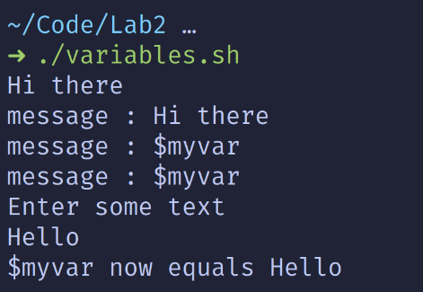

*Hình 1: Kết quả chạy script variables.sh*

* Ví dụ 2-2: try_variables.sh

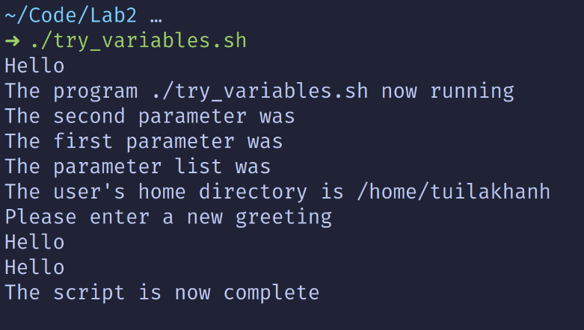

*Hình 2: Kết quả chạy script try_variables.sh*

* Ví dụ 2-3: if_control.sh

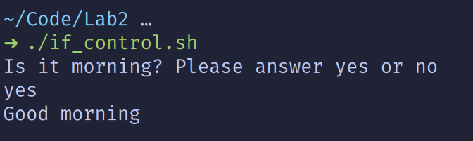

*Hình 3: Kết quả chạy script if_control.sh khi nhập yes*

* Ví dụ 2-4: elif_control.sh

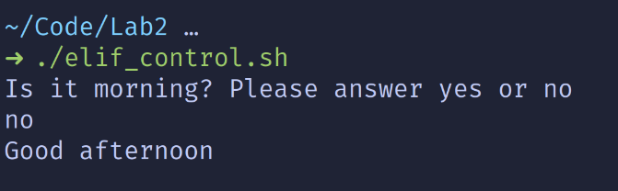

*Hình 4: Kết quả chạy script elif_control.sh khi nhập MORNING và nhập no*

* Ví dụ 2-5: elif_control2.sh

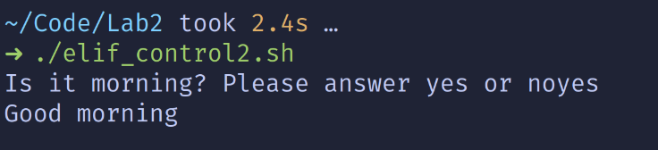

*Hình 5: Kết quả chạy script elif_control2.sh khi nhấn Enter*

* Ví dụ 2-6: for_loop.sh

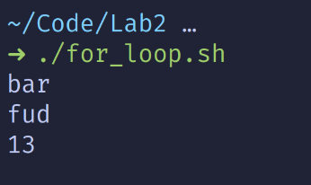

*Hình 6: Kết quả chạy script for_loop.sh*

* Ví dụ 2-7: for_loop2.sh

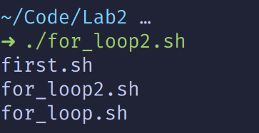

*Hình 7: Kết quả chạy script for_loop2.sh*

* Ví dụ 2-8: password.sh

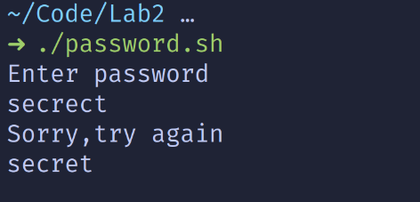

*Hình 8: Kết quả chạy script password.sh*

* Ví dụ 2-9: while_for.sh

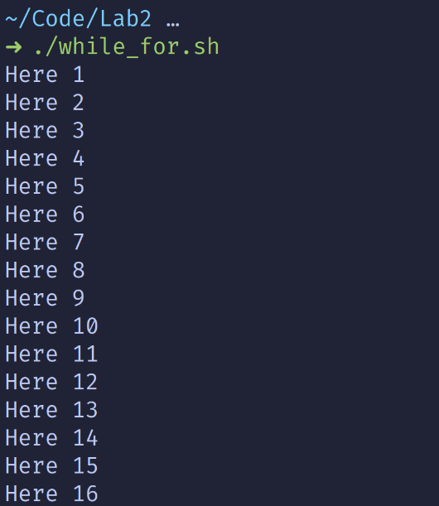

*Hình 9: Kết quả chạy script while_for.sh*

* Ví dụ 2-10: until_user.sh

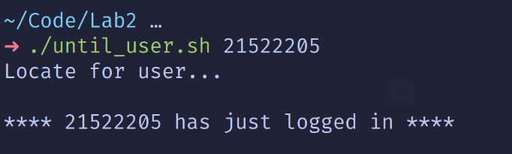

*Hình 10: Kết quả chạy script until_user.sh*

* Ví dụ 2-11: case1.sh

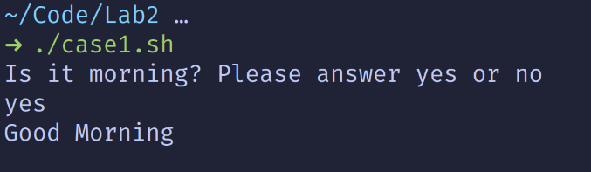

*Hình 11: Kết quả chạy script case1.sh*

* Ví dụ 2-12: case2.sh

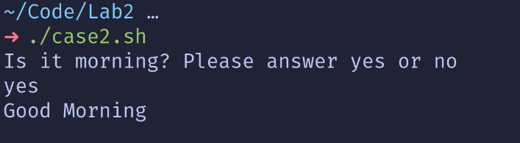

*Hình 12: Kết quả chạy script case2.sh*

* Ví dụ 2-13 case3.sh

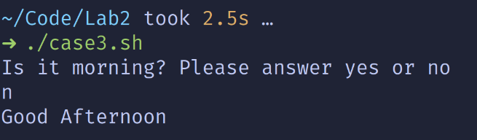

*Hình 13: Kết quả chạy script case3.sh*

## Task 2: Viết chương trình cho phép nhập vào tên và mssv. Kiểm tra nếu mssv đó không trùng với mình thì bắt nhập lại. In ra màn hình kết quả.

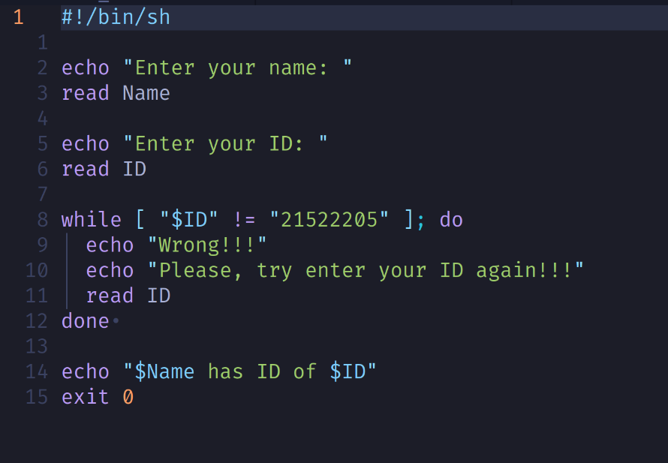

*Hình 14: Nội dung file script ex2.sh*

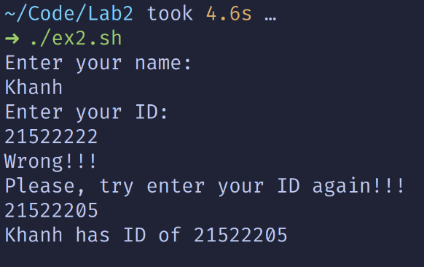

*Hình 15: Kết quả chạy script ex2.sh*

## Task 3: Viết chương trình cho phép nhập vào một số n. Kiểm tra nếu n < 10 thì bắt nhập lại. Tính tổng các số từ 1 đến n. In kết quả ra màn hình.

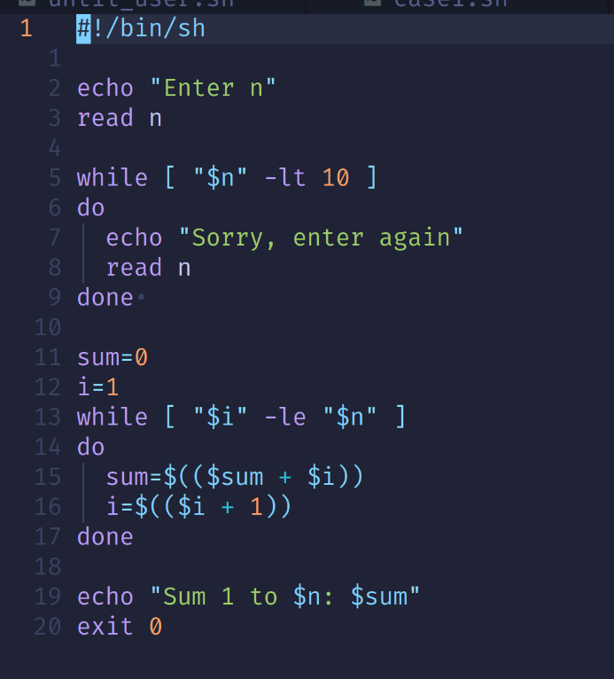

*Hình 16: Nội dung file script ex3.sh*

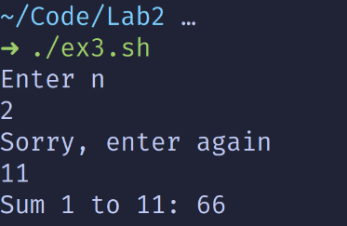

*Hình 17: Kết quả chạy script ex3.sh*

## Task 4: Viết trình cho phép nhập vào một chuỗi. Kiểm tra chuỗi đó có tồn tại trong một file text (ví dụ test.txt) cùng thư mục hay không.

- Viết file script để thực thi đặt tên là Bai4.sh nằm trong thư mục LAB02

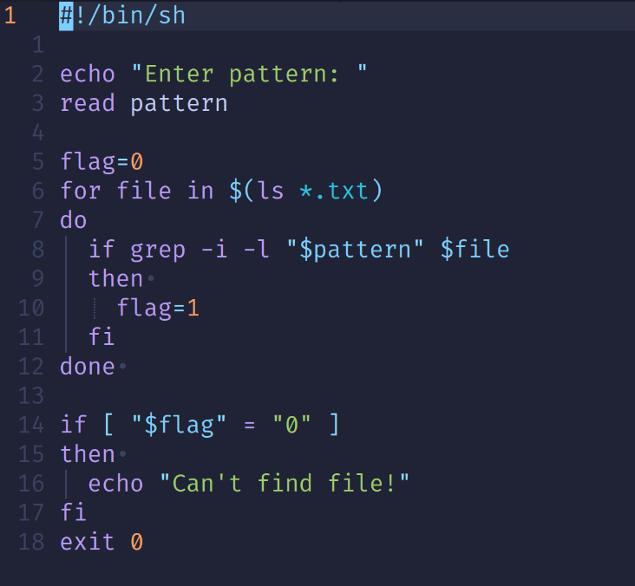

*Hình 18: Nội dung script ex4.sh*

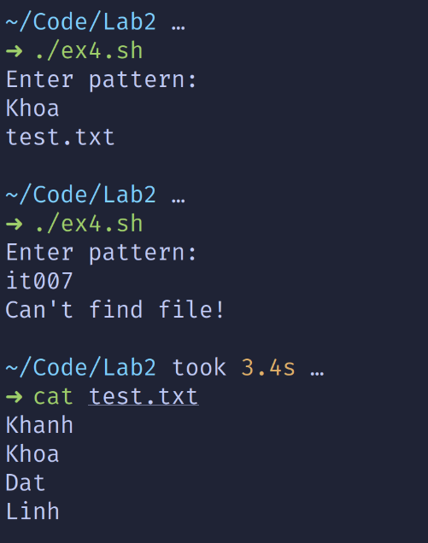

*Hình 19: Kết quả chạy script Bai4.sh*